PRZYSTANEK 6 – „GOŚĆ W DOM, BÓG W DOM”
Nadleśnictwo: Żmigród, Teren Gminy Żmigród
Współrzędne GPS : 51.46563, 17.01662
ŚMIAŁKOWIE ZE ŻMIGRODZKIEJ KNIEI

Nazwa drużyny:
(wpiszcie w ramkę wymyśloną przez Was nazwę drużyny)

Zadanie 1
W tym zadaniu „przedstawiamy” Wam jeszcze trzy gatunki drzew, które przywędrowały do nas z Ameryki Północnej. Jeden z nich ma status gatunku inwazyjnego. Waszym zadaniem, jest wpisać w ramki nazwę gatunku i wykrzyknikiem zaznaczyć gatunek inwazyjny. Pomoże Wam w tym diagram.
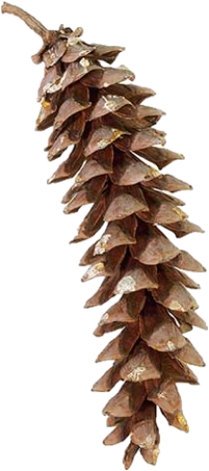
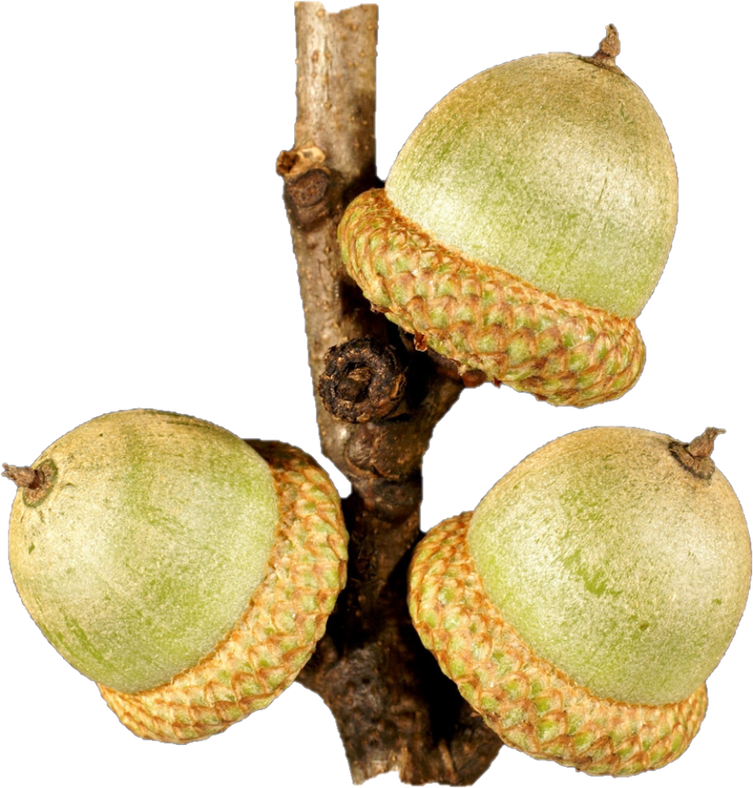
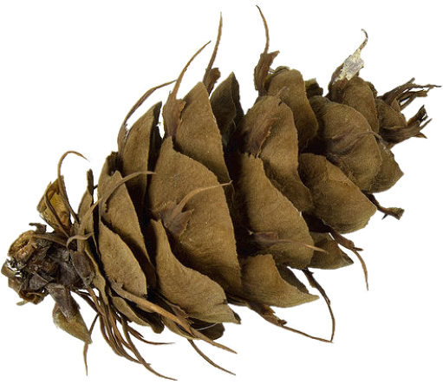

DAGLEZJA ZIELONA
SOSNA WEJMUTKA
DĄB CZERWONY !

Żeby znaleźć nazwy gatunków trzeba wykreślić z diagramu wszystkie litery F, H, P, a następnie odczytać nazwy zgodnie z ruchem wskazówek zegara rozpoczynając od czerwonej strzałki. Po jednej z nazw wstawiliśmy wykrzyknik dla oznaczenia gatunku inwazyjnego.

P | H | D | Ą | F | P | B | H | H
A | H | P | F | W | P | P | E | C
H | L | E | P | Z | F | J | J | F
F | H | O | P | P | N | A | F | H
N | G | H | P | A | F | P | M | Z
F | A | L | H | P | H | F | U | E
S | F | F | E | I | H | Z | H | R
P | D | P | A | F | K | P | T | P
O | S | ! | Y | N | P | O | P | W

Zadanie 2
Nawłoć jest gatunkiem inwazyjnym, a więc niepożądanym na terenie Parku Krajobrazowego Doliny Baryczy, gdzie właśnie się znajdujecie. Na tym terenie nie powinno jej być. Możecie więc śmiało, w ramach usuwania tego gatunku, wykonać z niego wianki dla całej drużyny. Ich wykonanie ocenimy na podstawie zdjęcia z Przystanku 7, bo tam właśnie musicie w nich dojechać i sfotografować się na tle tablicy użytku ekologicznego. Udanej zabawy!

